和歌山県立医科大学 市民公開講座 申込書
令和 年 月 日
講演日時 | 月 日（木）１４時～１６時
お名前(漢字)
お名前(ふりがな)
ご住所 | 〒
電話番号
メールアドレス※
その他 | 手話通訳、要約筆記を必要とする人は〇を  つけてください。  ・手話通訳 ・要約筆記  その他必要な配慮があればご記入ください。  その他必要な配慮：
※メールアドレスをお持ちの参加者の皆様につきましては必ず記入願います。記載いただいた個人情報は市民公開講座に関する連絡以外では利用しません。

市民公開講座 開催会場
和歌山県立医科大学 紀三井寺キャンパス 図書館棟３階研修室
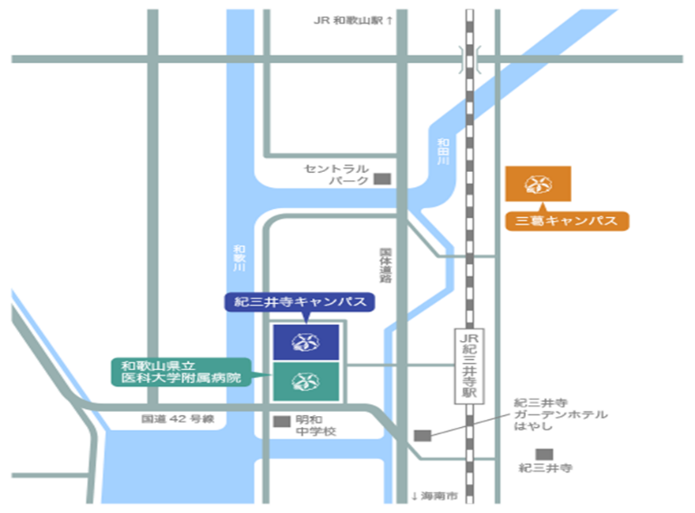

●電車のご利用
JRきのくに線 紀三井寺駅下車 徒歩約７分
●バスのご利用
JR和歌山駅または南海和歌山市駅から
和歌山バス「医大病院」または「医大病院前」下車
(バス停「医大病院前」は国道４２号線沿いにあります。)
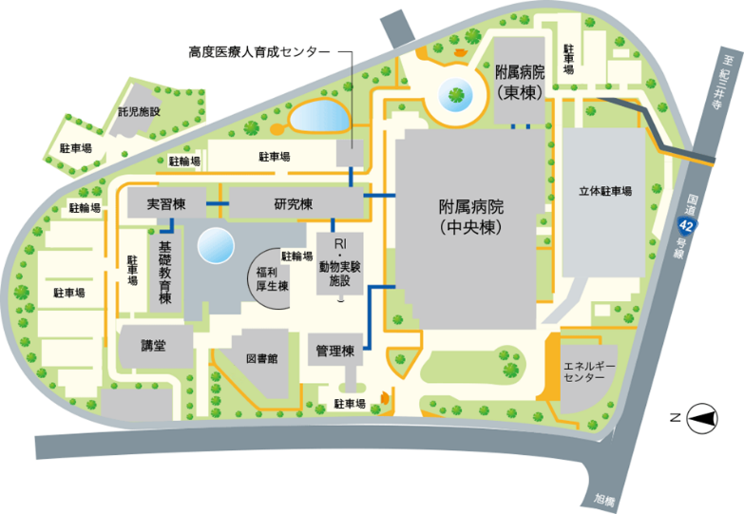

会場
図書館棟３階研修室
正門
和歌川入口

●会場は和歌川側の本学図書館棟３階の研修室となります。
お車でお越しの場合は立体駐車場(有料)へ駐車してください。

